安装hadoop并启动服务
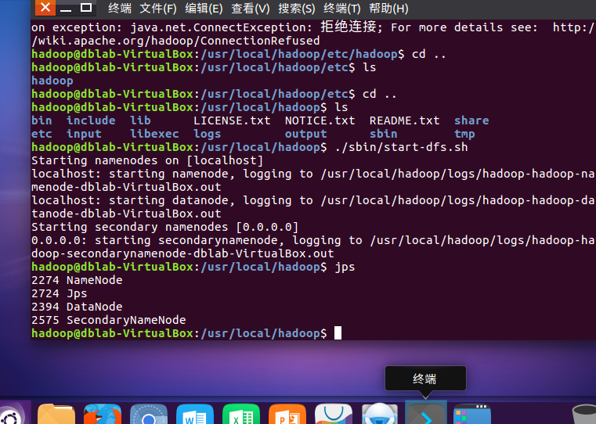
./sbin/start-dfs.sh启动
jsp验证启动，应当包含NameNode和DataNode的进程号
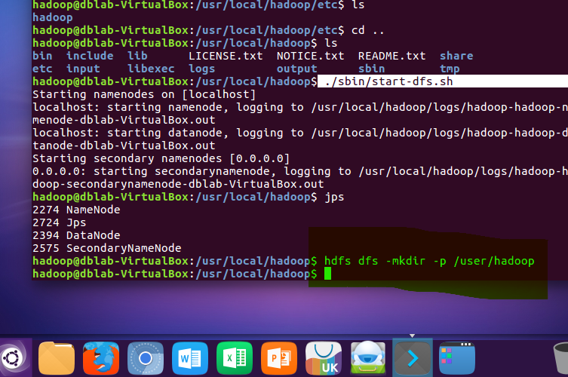
hdfs dfs -mkdir -p /usr/hadoop
在 HDFS 中创建用户目录
hdfs dfs -mkdir input
hdfs dfs -put ./etc/hadoop/*.xml input
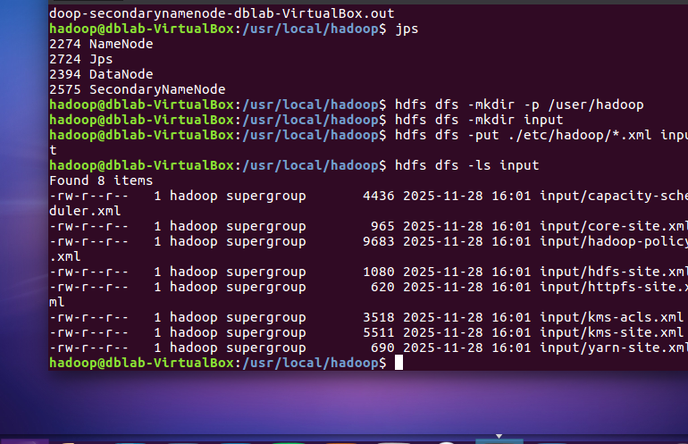
查看文件列表

获取数据集
来源为阿里天池提供的开源数据集
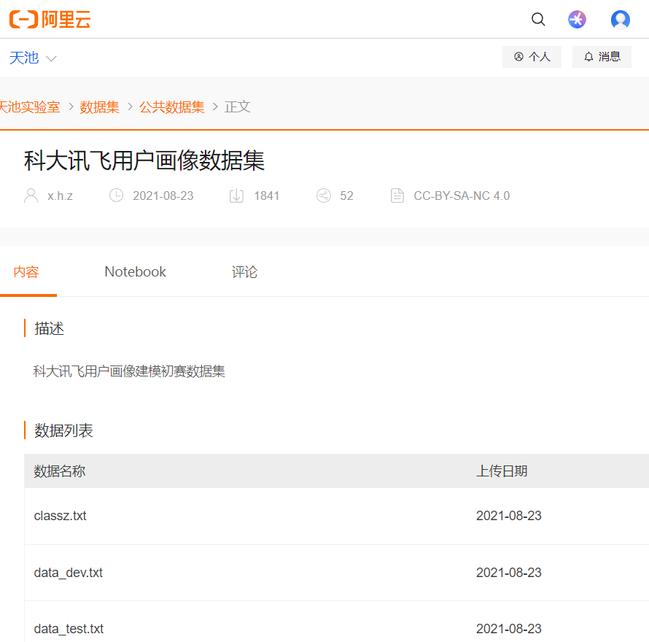

开始实验
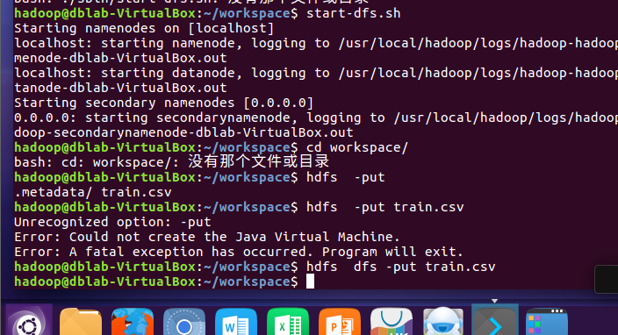
将数据放入hdfs中
hdfs dfs -put train.csv
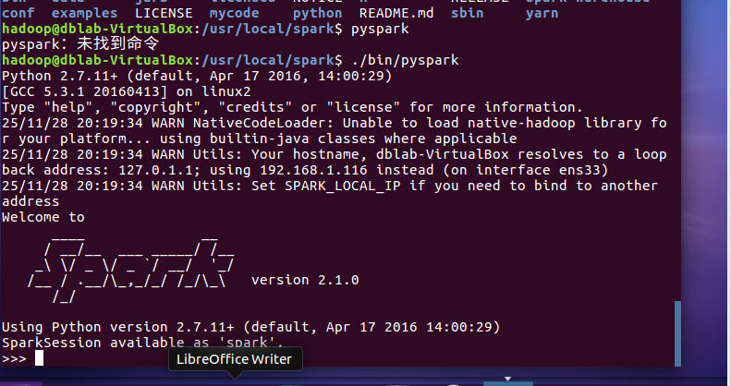
打开pyspark,进入pyspark的交互式编程环境
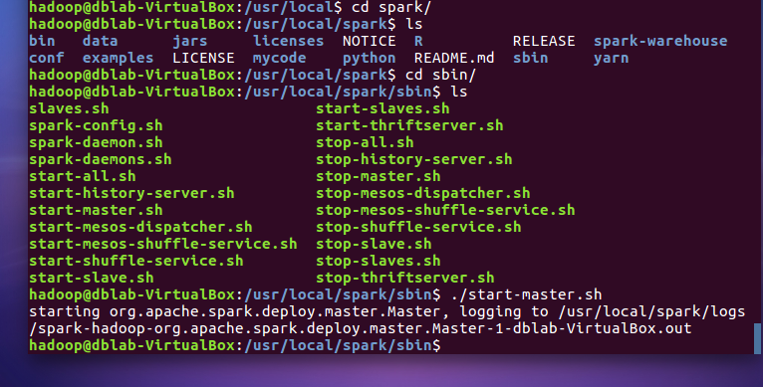
在虚拟机上启动spark服务

编写代码
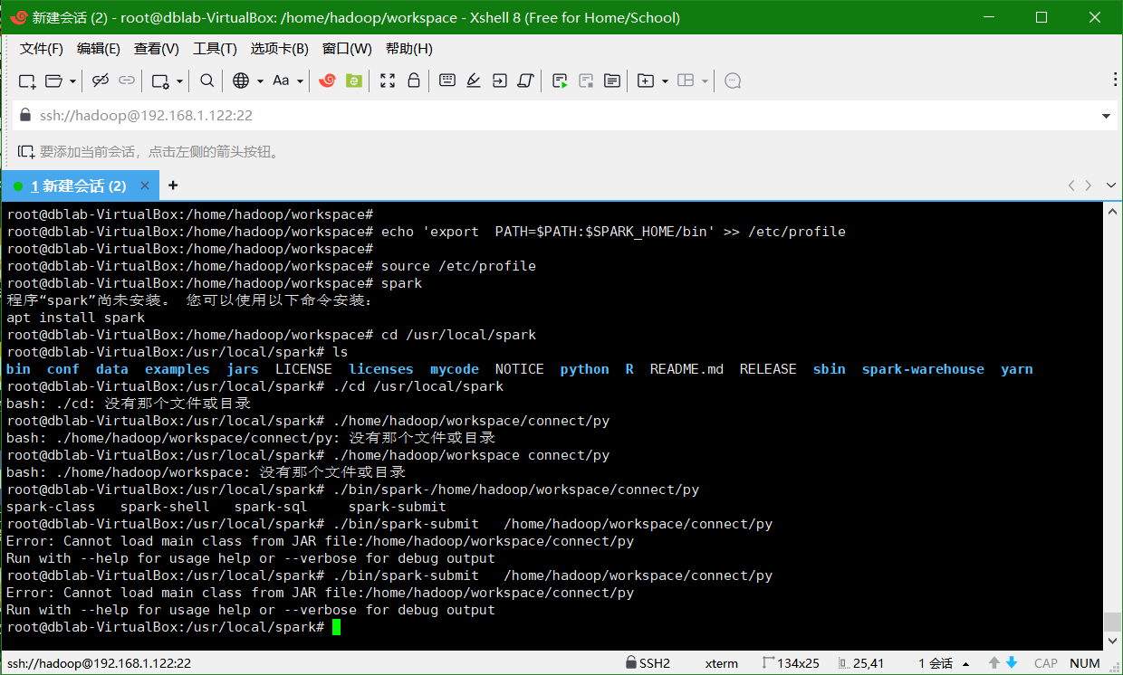
./bin/spark-submit /home/hadoop/workspace/connect.py

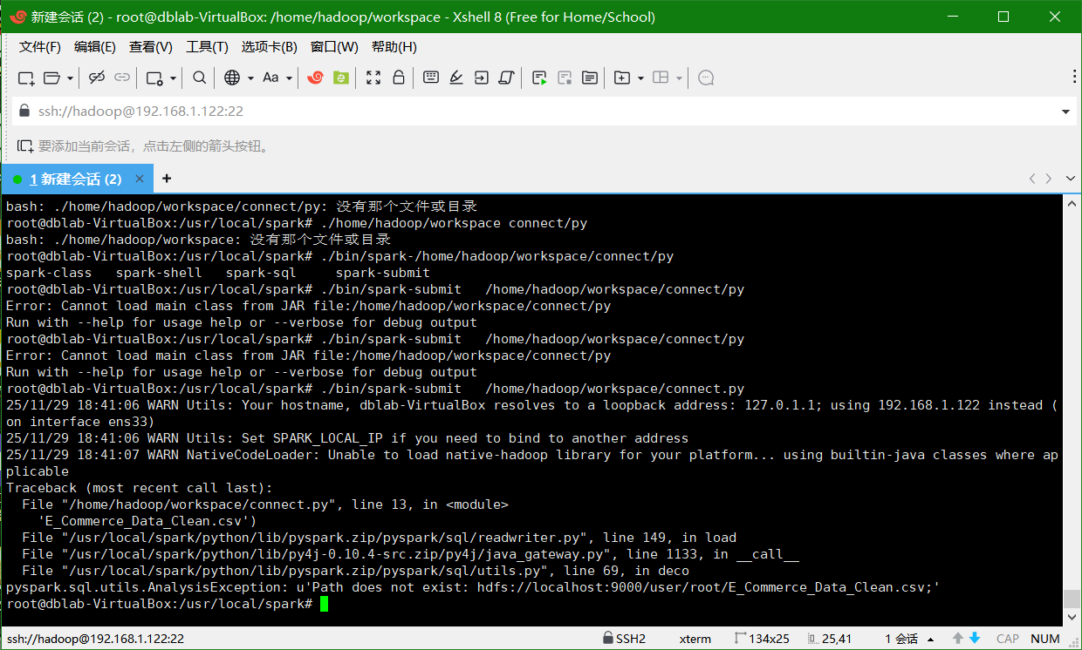
pyspark.sql.utils.AnalysisException: u'Path does not exist: hdfs://localhost:9000/user/root/E_Commerce_Data_Clean.csv;'
是没有放好数据的原因
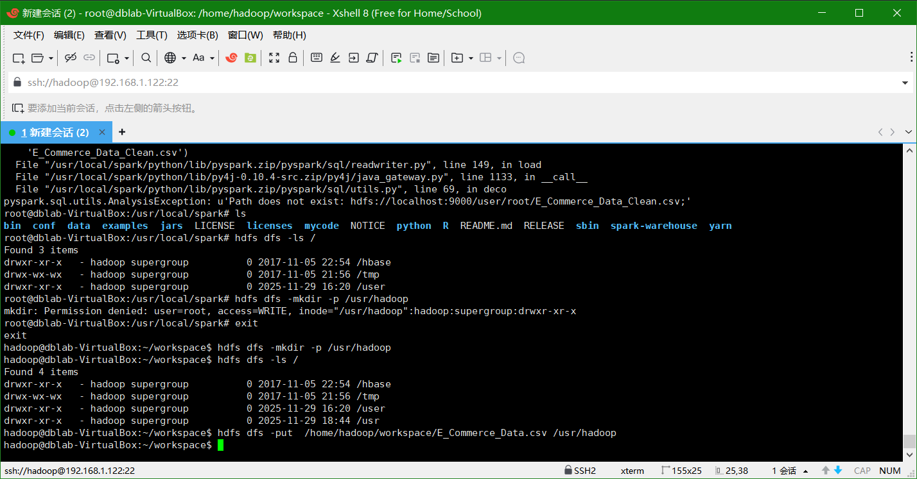
重新存放数据到hdfs上面
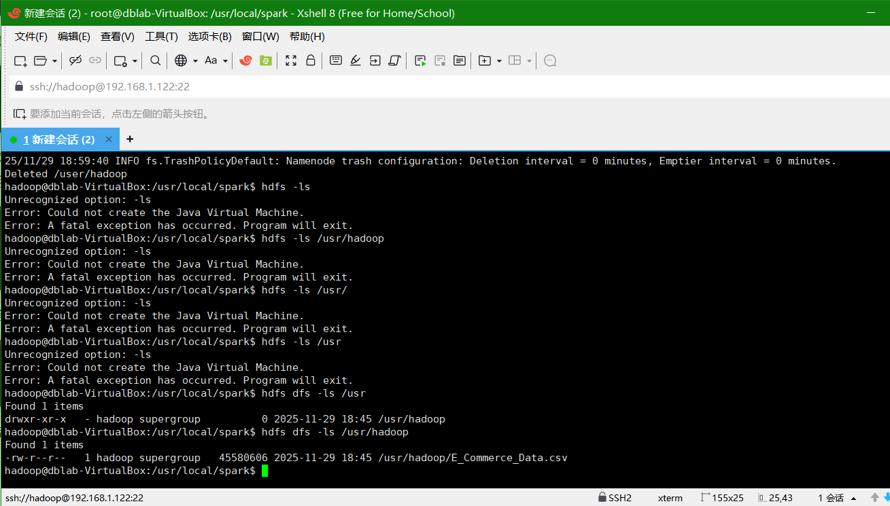
hdfs dfs -ls /usr/hadoop
可以看到csv文件是在hdfs目录下面的
有一个参数把工作目录限定在user目录下了？

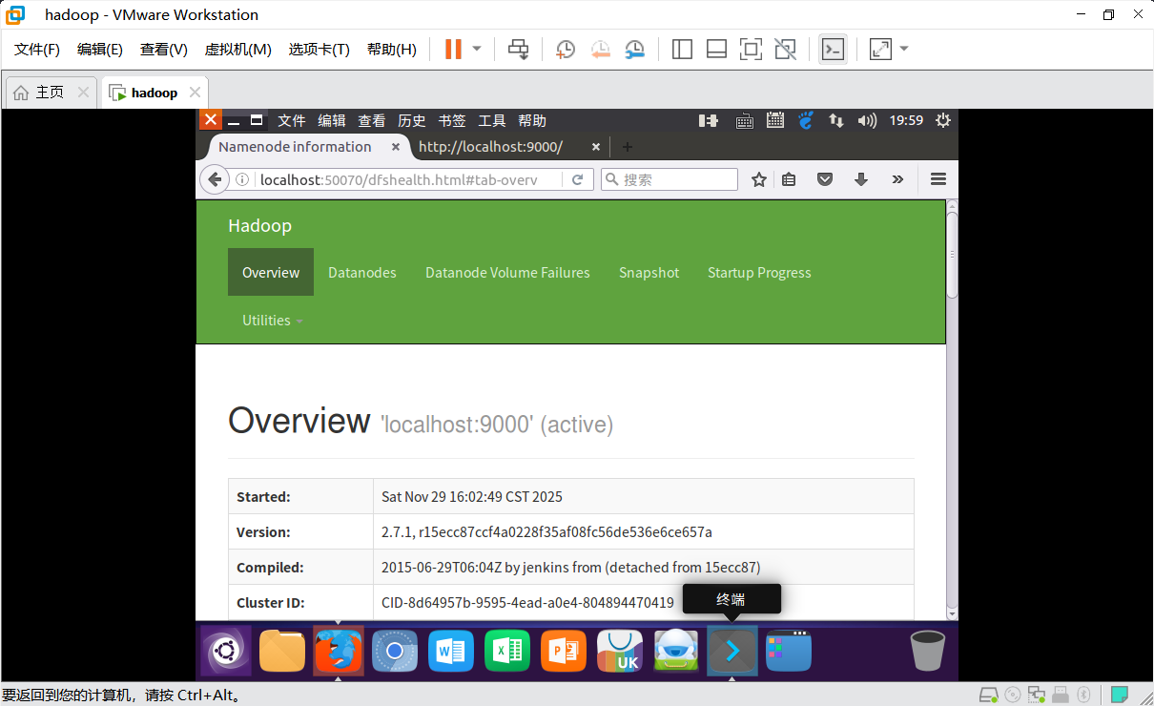
查看hadoop本地网页
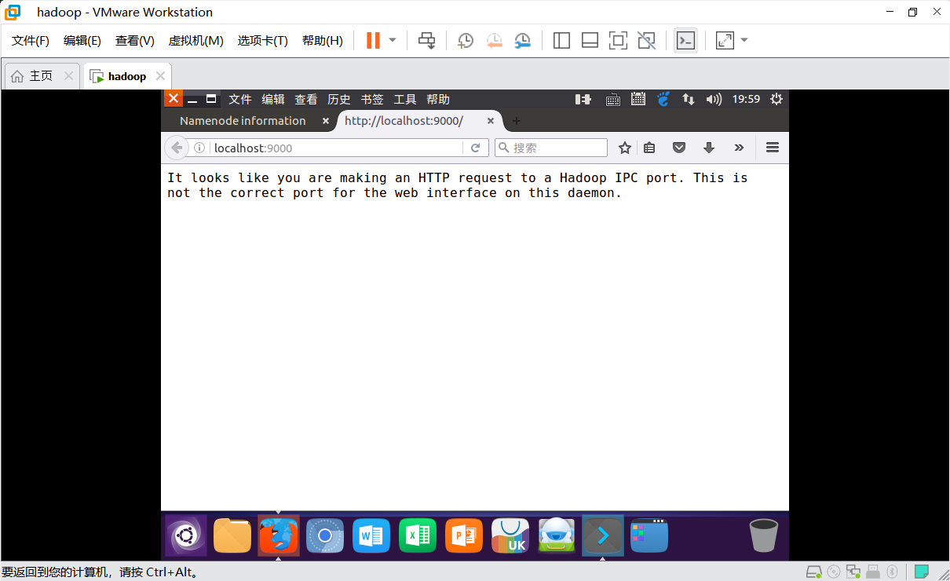
9000端口无法进入，很奇怪。是数据文件名写错了
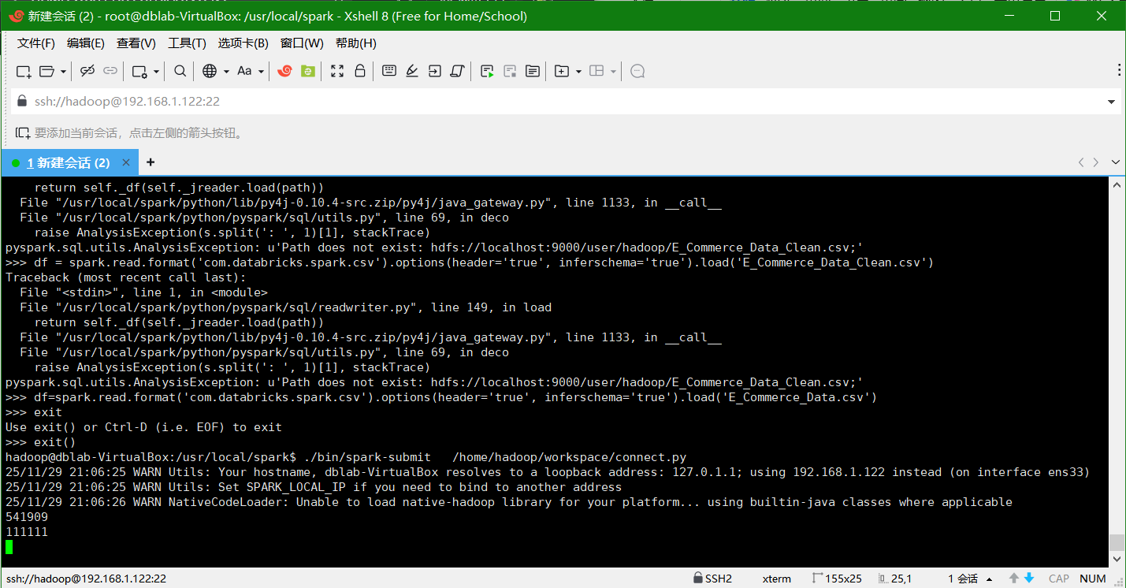
成功运行
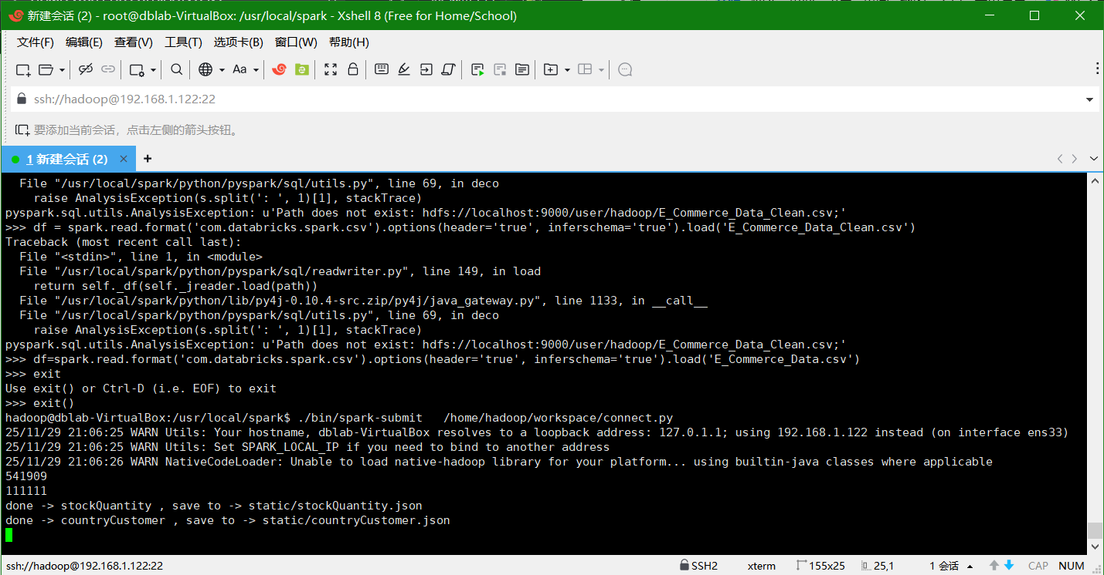

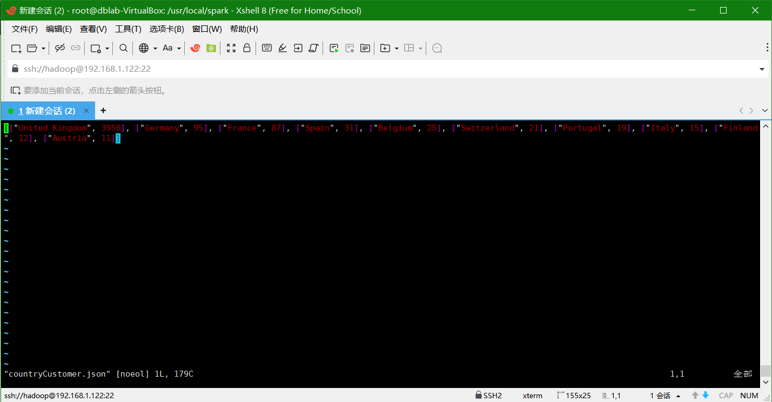
查看保存的json文件
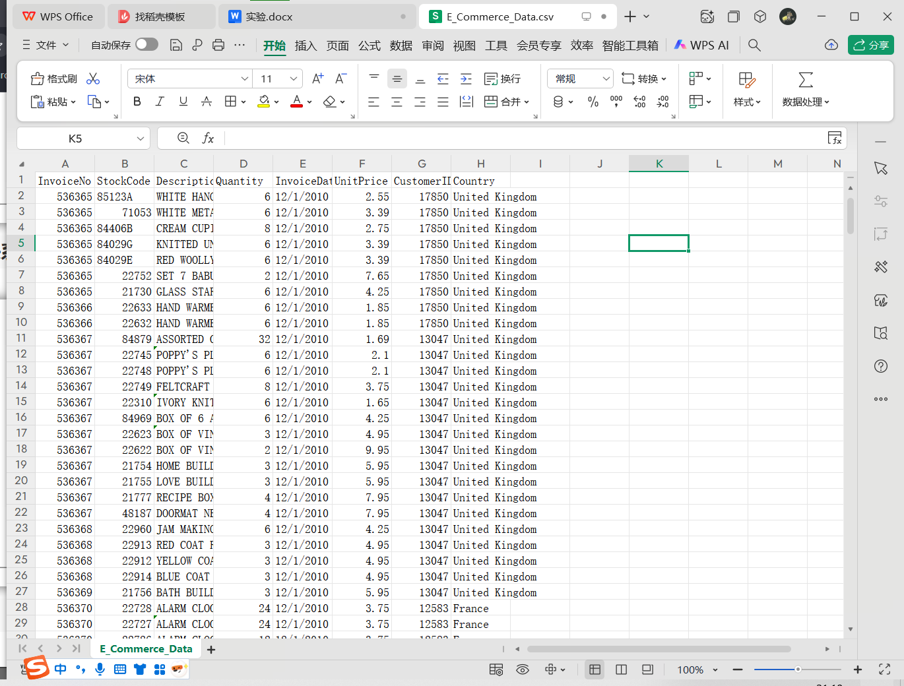
这是模板文件的数据格式
模版文件可以跑通，接下来就是修改，使其符合现有项目了
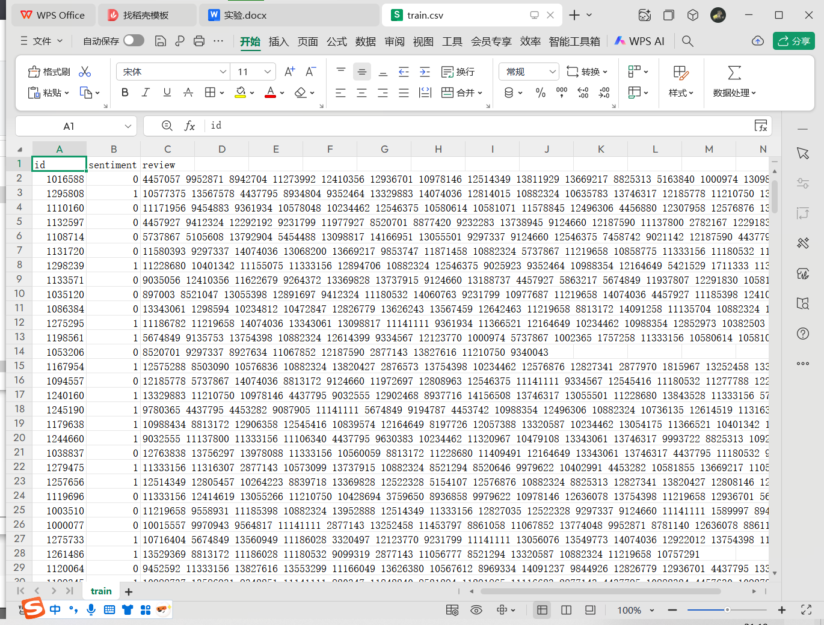
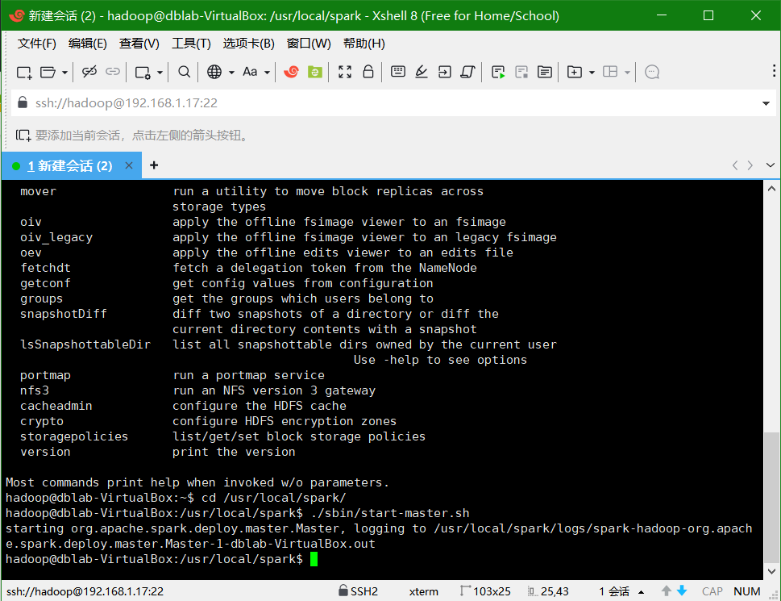
由于我们重启了虚拟机，所以需要重启服务
数据实例
id | sentiment | review
1016588 | 0 | 4457057 9952871 8942704 11273992 12410356 12936701 10978146 12514349 13811929 13669217 8825313 5163840 1000974 13098817 9231799 11320967 5737867 11141111 14042417 13252458 10158594 1757230 4457927 9269538 5421529 12545416 13803191 4457630 11333156 9135753 14074036 12655459 13055501 10882324 11180532 11316425 12907513 12636078 13054693 9297337 11382739 13080845 13056107 946640 11255366 12574813 10927821 12291830 4437795 8938229 10264223 5674849 10411413 1694813 7455022 10015557 11439066 12546375 13320587

Test是这样的，需要预测sentiment是否是高价值用户
id | sentiment | review
1400001 | -1 | 4447574 9297337 12291830 8960351 11316307 11141111 10882324 10182501 9965712 12545416 11136189 7456469 13056107 13098817 10487859
1400002 | -1 | 11185398 9645062 13055501 12826779 13331969 9361934 9419383 11135704 11454245 11241654 10727447 10664427 13567459 14091237 13342540 11316307 5675173 3860501 12514349 13847759 12123770 12481917 10560059 14091161 10882324 12478227 12805457 10266692 10411413 10219966 9232283 13264029 12642463 10234812 11421240 11578969 13343061 9646028 13626489 12163016 11316408 13626243 9265349 1298594 11333156 12545416 10472847 9844926 11009673 14091258 10234462
1400003 | -1 | 13498871 13737915 12163016 10961428 10998834 10402991 14064181 4051692 14156508 4453282 11219658 13746317 12574914 10234462 11333156 11112563 10988354 10882324 14074036 10560059 8922598 13329883 10040710 8955939 11319206 10982847 9199930 11447907 13343061 11228680
但是有一个问题，就是review的长度不一样，这个意思应该是浏览商品ID的集合。
方案三：使用 Embedding 或 Hashing (高级方法)
如果列表中的元素是类别型（如用户点击的商品ID），可以考虑以下方法：
Tfidf/CountVectorizer: 如果列表是词项（如商品ID、标签），可以将其视为“文档”，使用 CountVectorizer 或 TfidfVectorizer 将其转换为词袋（Bag-of-Words）模型的稀疏向量。
Word2Vec: 如果序列的顺序很重要（如用户行为流），可以使用 Word2Vec 将每个元素（商品）转换为向量，然后对整个序列取平均或使用更复杂的聚合方法。
示例：使用 CountVectorizer
代码：
from pyspark.ml.feature import CountVectorizer
# 注意：CountVectorizer 需要字符串类型的数组
df_str = df.withColumn("raw_feature_str", col("raw_feature").cast("array<string>"))
# 训练 CountVectorizer 模型
cv = CountVectorizer(inputCol="raw_feature_str", outputCol="cv_features", vocabSize=100, minDF=1.0)
cv_model = cv.fit(df_str)
# 转换数据
df_cv = cv_model.transform(df_str)
df_cv.select("user_id", "cv_features").show(truncate=False)

不对，用pyspark做这件事情太麻烦，直接使用python先进行数据的预处理
使得review列表等长

开始实验
参考
https://dblab.xmu.edu.cn/blog/2652/
进行实验，只是一个类似于sql的统计而已，没有使用机器学习的相关库。
用户画像，就是描绘出用户是个什么东西，有什么样的特征。
预测是不是优质用户是用户画像；这个东西用户的国家，商品的热门关键词，也可以是用户画像。就是水了一点，
先启动spark
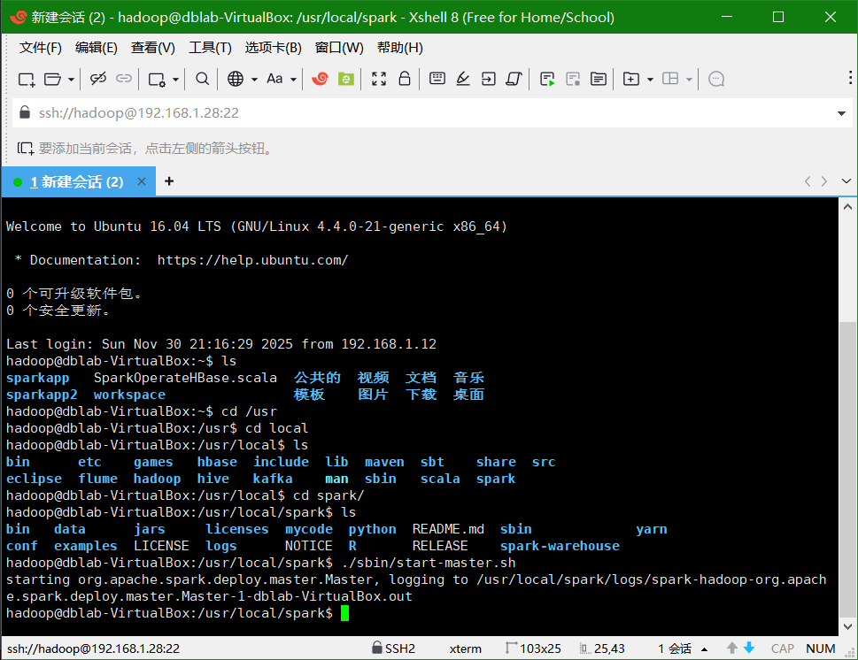
再启动hadoop的hdfs模块
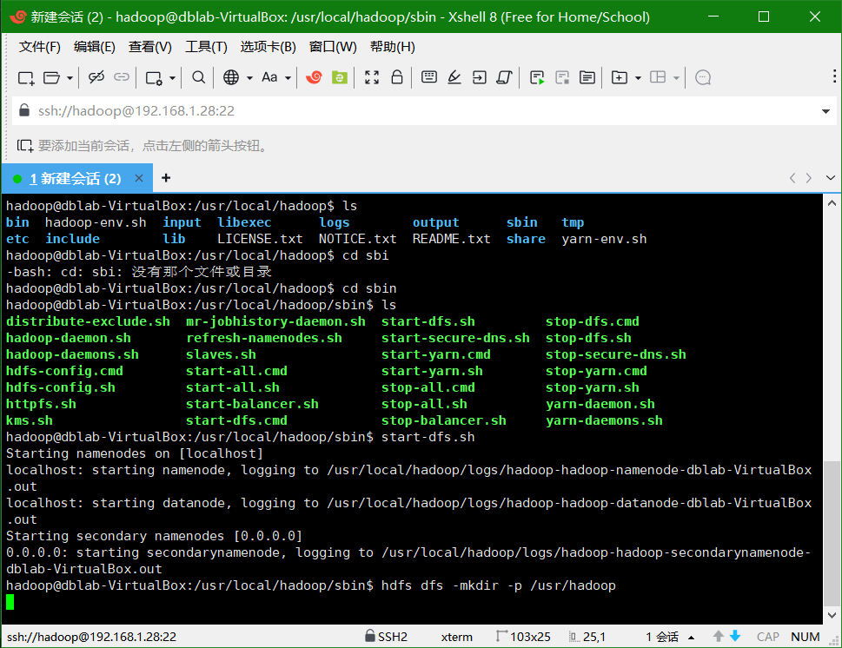

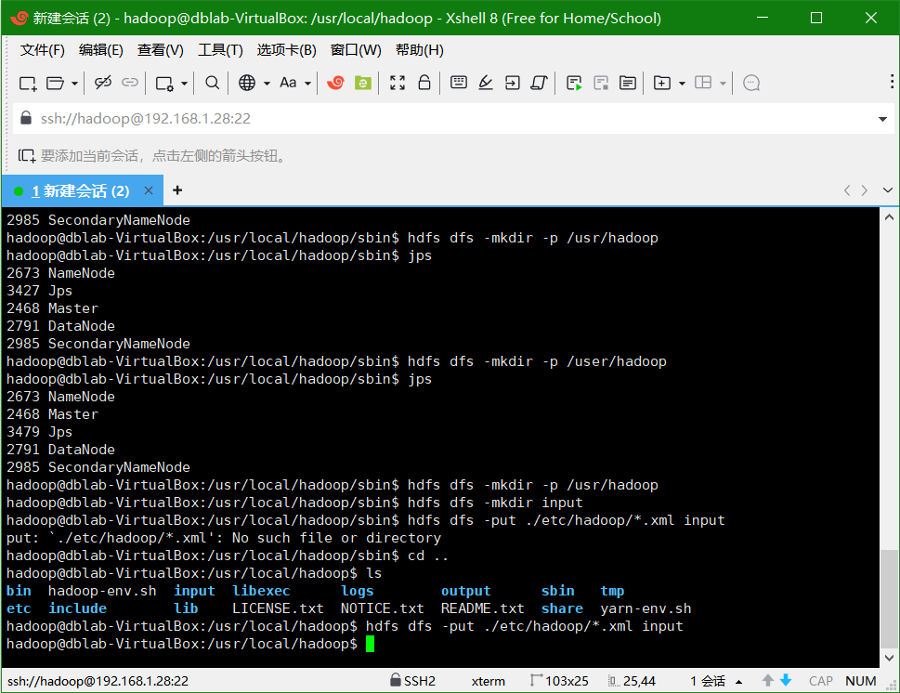
完成一些hadoop的初始化配置
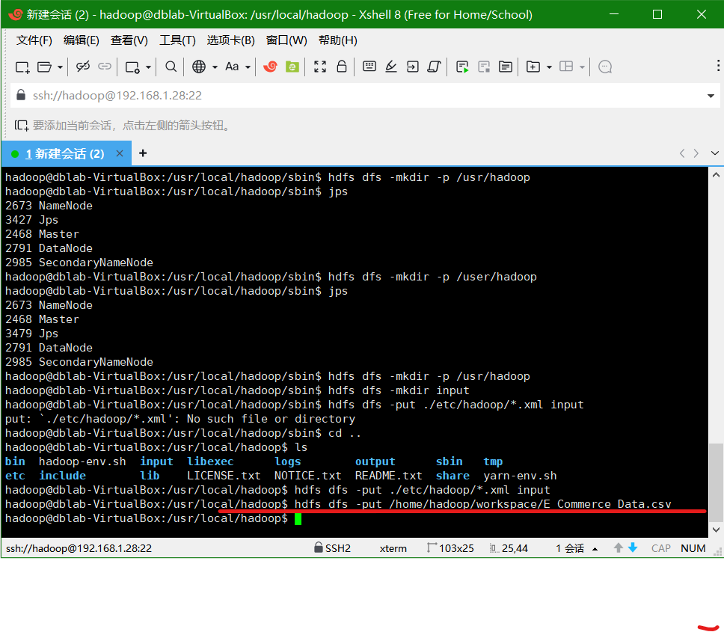把数据放进hdfs中
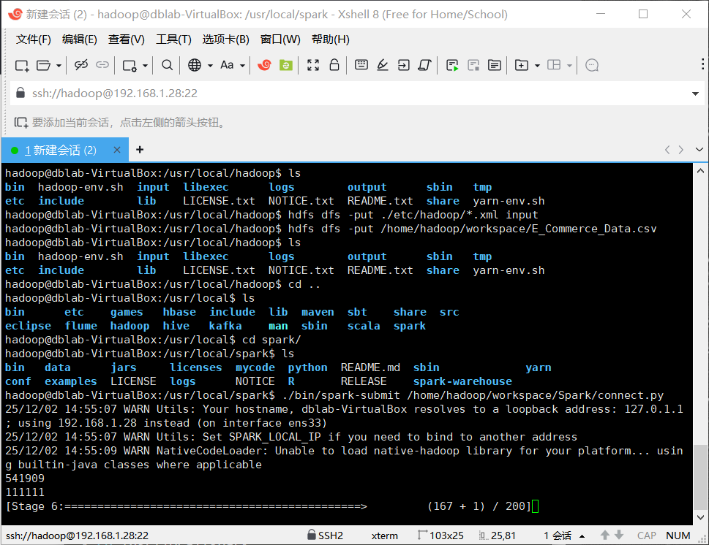
就跑起来了
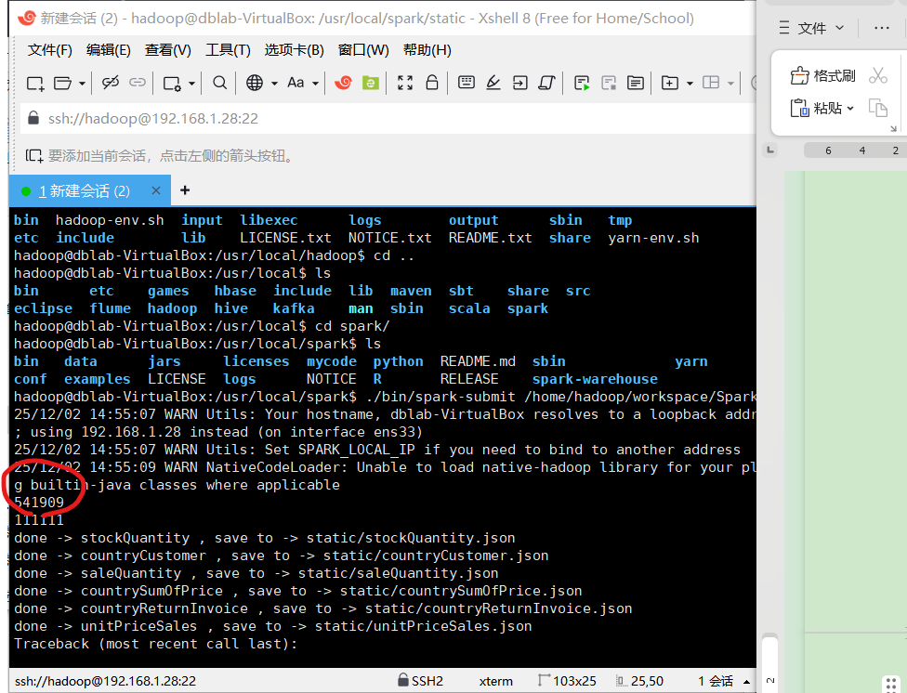
这里打印了数据集的数据总量
print(df.count())
数据总量为541909条数据
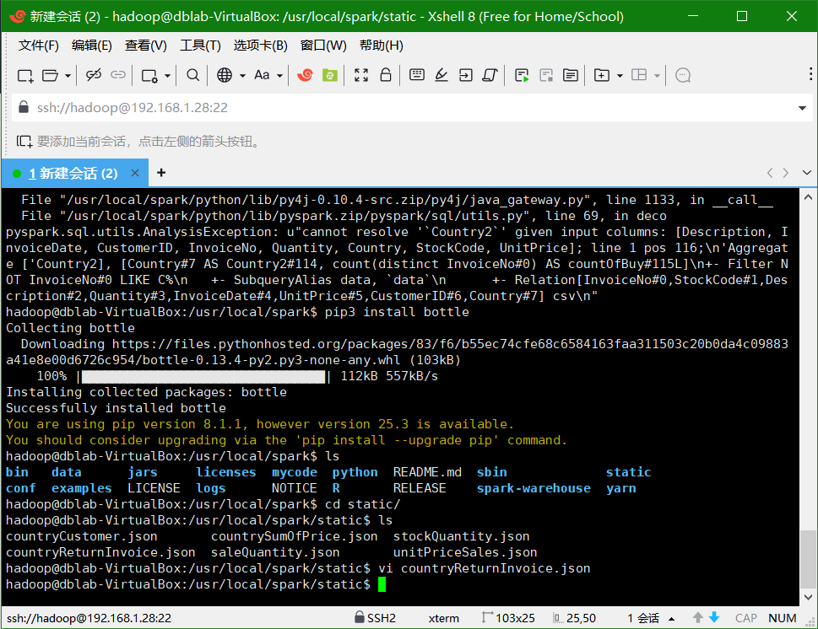
保存的数据为json文件，在static目录下。
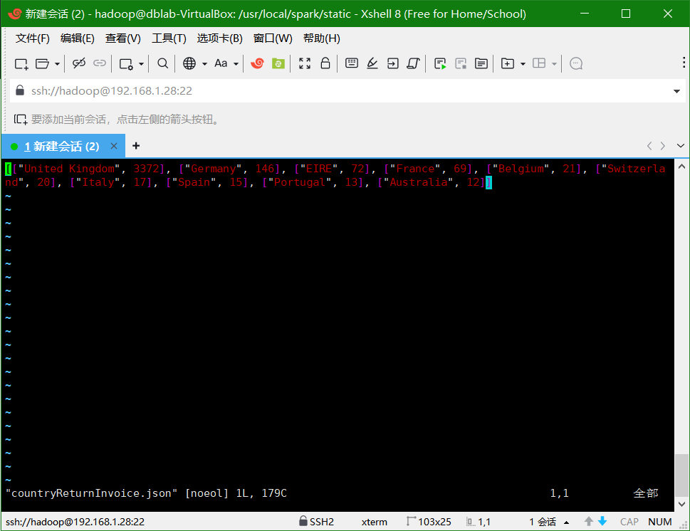
这个是商品退货数量的json保存

运行web.py
这是基于bottle库的网页展示
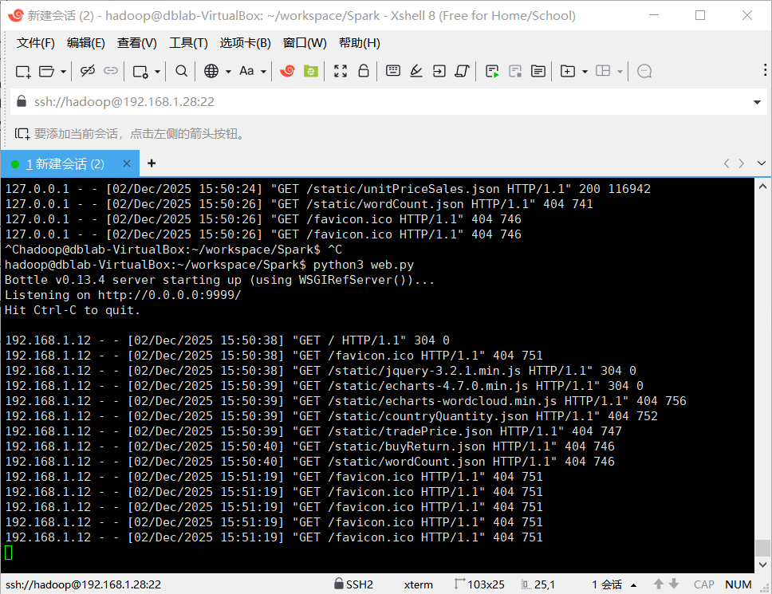
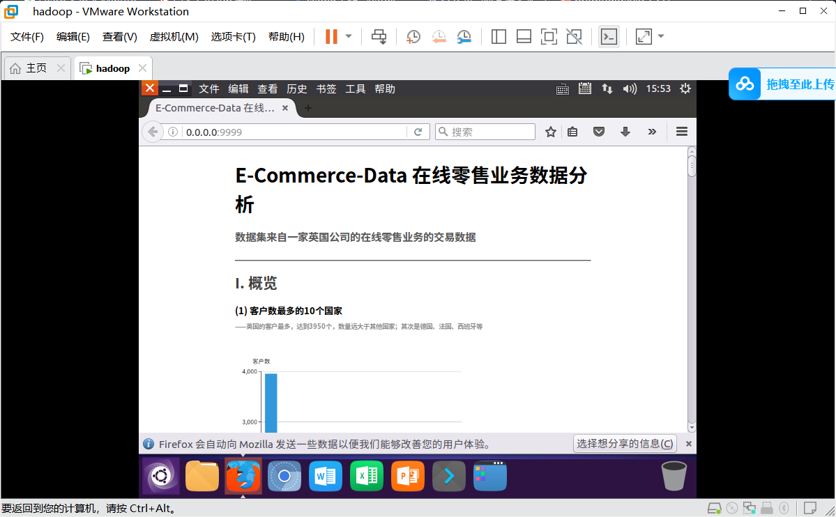
在虚拟机本地访问

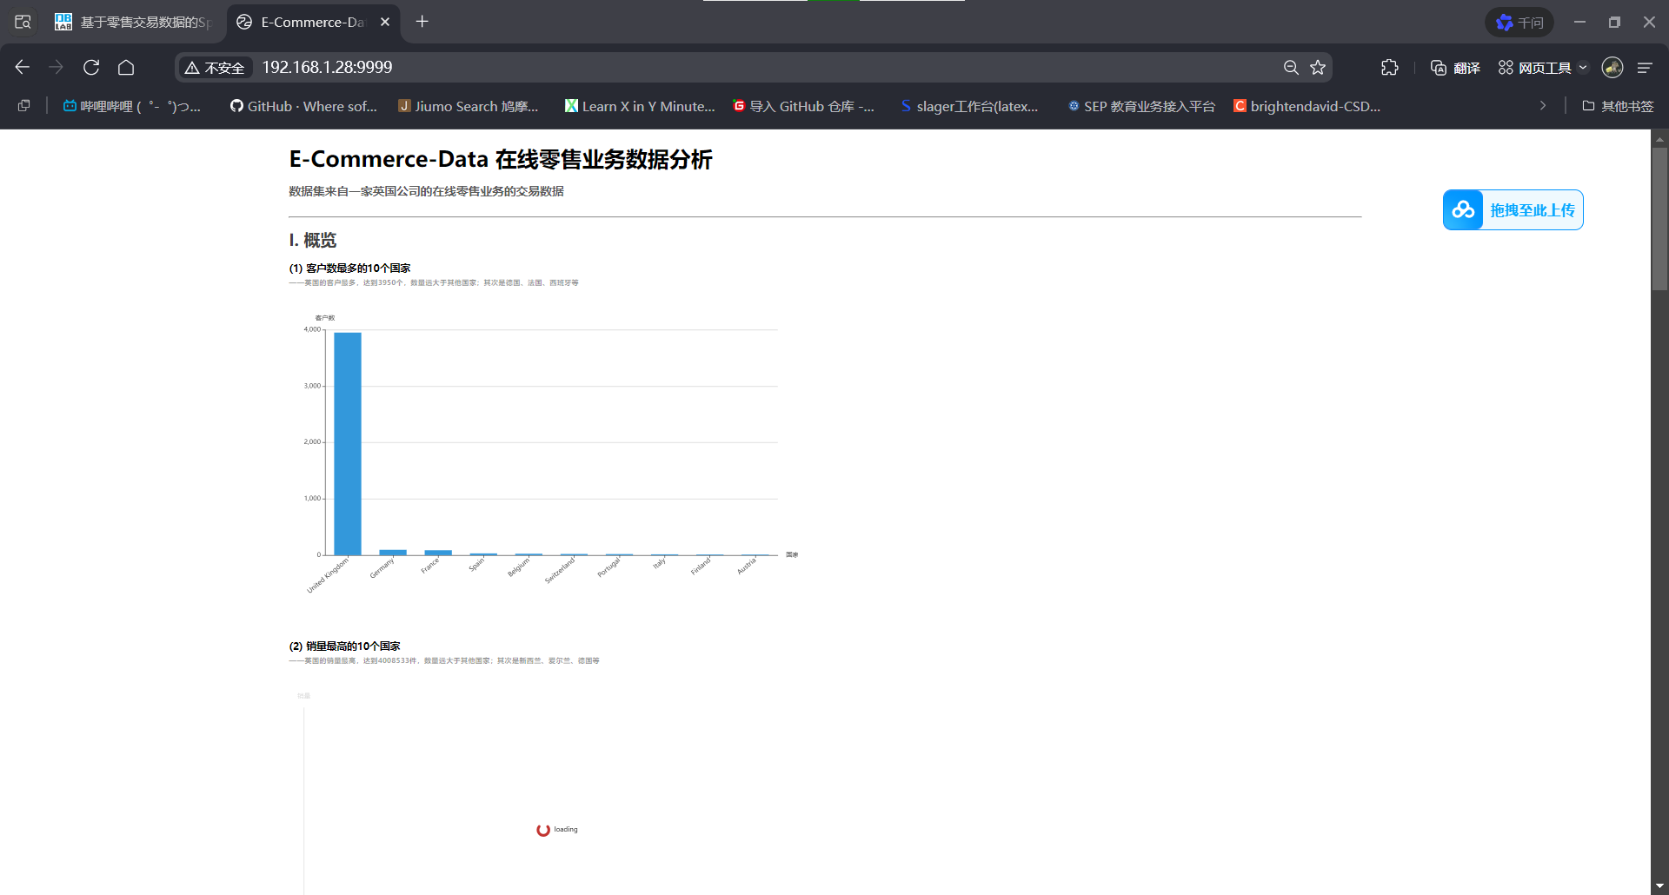
远程访问

